**МИНОБРНАУКИ РОССИИ**

**Санкт-Петербургский государственный**

**электротехнический университет**

**«ЛЭТИ» им. В.И. Ульянова (Ленина)**

**Кафедра математического обеспечения и применения ЭВМ**

отчет

**по практической работе №12**

**по дисциплине «Вычислительная математика»**

Тема: **Формула Гаусса**

|  |  |  |
| --- | --- | --- |
| Студент гр. 3342 |  | Мохамед М.Х. |
| Преподаватель |  | Пуеров Г.Ю. |

Санкт-Петербург

2025

**Цель работы.**

Изучение и сравнение различных методов численного интегрирования на примере квадратурной формулы Гаусса.

**Основные теоретические положения.**

В квадратурной формуле Гаусса



узлы  и коэффициенты  подобраны так, чтобы формула была точна для всех многочленов степени . Для приближенного вычисления интеграла по конечному отрезку  выполняется замена переменной ; тогда квадратурная формула Гаусса принимает вид [2,8,12]

,

где ;  - узлы квадратурной формулы Гаусса;  - гауссовы коэффициенты .

Если подынтегральная функция достаточно гладкая, то формула Гаусса обеспечивает очень высокую точность при небольшом числе узлов.

**Постановка задачи.**

В лабораторной работе №7 требуется, используя квадратурную формулу Гаусса наивысшего порядка точности, вычислить приближенное значение заданного интеграла.

Интеграл предлагается вычислить по квадратурной формуле Гаусса с восемью узлами:

, ;

 ,;

 ,;

 ,.

Порядок выполнения лабораторной работы №7.

1. Составить программу-функцию для вычисления интеграла по формуле Гаусса.
2. Составить программу-функцию для вычисления значений подынтегральной функции.
3. Составить головную программу, содержащую обращение к вычислительным процедурам и осуществляющую печать результатов.
4. Результаты работы оформить в виде краткого отчета, содержащего характеристику используемого метода вычислений, его точности и полученное значение интеграла.

**Выполнение работы.**

Вычислим интеграл:

$$\int_{0}^{1}{\frac{1}{\sqrt{1+x}}*e^{-x}dx}$$

График подынтегральной функции $f\left(x\right)$ с отмеченными пределами интегрирования представлен на рис. 1.

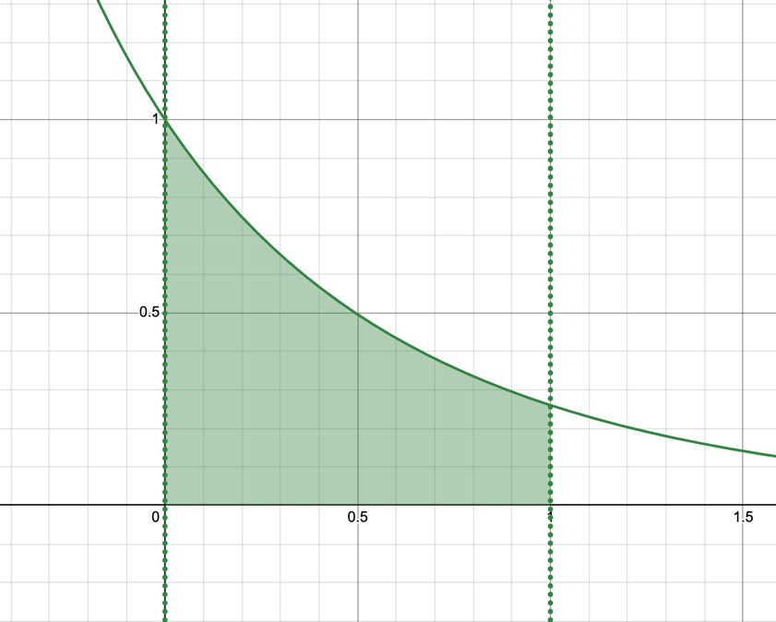

Рисунок 1 – График подынтегральной функции c отмеченными пределами интегрирования

Использовалась квадратурная формула Гаусса с 8 узлами на отрезке [-1, 1].

Особенности метода:

* Обеспечивает наивысшую алгебраическую точность (15-ю степень) среди квадратурных формул с фиксированным числом узлов.
* Применяется линейное преобразование для адаптации к произвольному отрезку [a, b].

В результате работы программа вычислила приближенное значение интеграла $$\int_{0}^{1}{\frac{1}{\sqrt{1+x}}*e^{-x}dx≈} 0.5386505564$$

В качестве эталонного значения возьмем результат библиотечной функции scipy.integrate.simpson (реализует составное правило Симсона), равный 0.5386505609.

Абсолютная разница составила 4.47е-09, что говорит о хорошей точности метода.

**Выводы.**

Проанализировав результаты расчетов, мы можем сделать вывод, что вычисление определенного интеграла по формуле Гаусса дает хорошую точность результата.